5253 contrôle de français
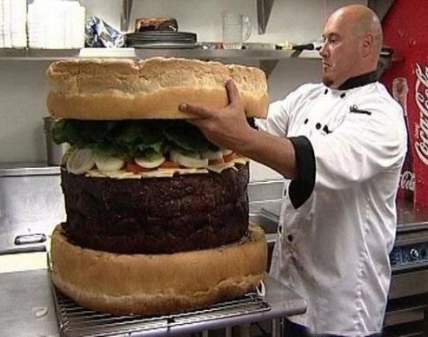
niveau 1
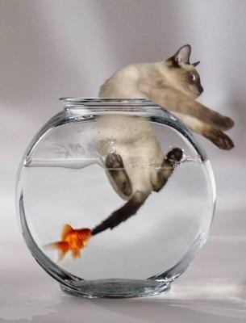 prénom..............................

résultat....................sur 100%

Bonne chance!!! (sg)
LES PRONOMS POSSESSIFS 17

 | flûte traversière | f | din tvärflöjt |  |  | flûtes | fpl | dina flöjter
 | hautbois | mpl | våra oboer |  |  | guitare | f | deras gitarr
 | violon | m | hennes fiol |  |  | guitares | fpl | mina gitarrer
 | trombone | m | er trombon |  |  | flûte | f | din flöjt
 | vielles | fpl | våra nyckelharpor |  |  | trombone | m | deras trombon
 | flûte traversière | f | hans tvärflöjt |  |  | pianos | mpl | mina pianon
 | trompettes | fpl | hennes trumpeter |  |  | clarinette | f | er klarinett
 | clarinettes | fpl | era klarinetter |  |  | piano | m | mitt piano
 | trompette | f | deras trumpet |  |  | violons | mpl | hennes fioler
 | hautbois | m | din oboe |  |  | vielle | f | hans nyckelharpa
 | flûte | f | hans flöjt |  |  | cor | m | ert valthorn
 | saxophones | mpl | hans saxofoner |  |  | guitare | f | min gitarr
 | accordéon | m | hennes dragspel |  |  | cor | m | deras valthorn
 | piano | m | vårt piano |  |  | cornemuse | f | hans säckpipa
 | clarinette | f | din klarinett |  |  | cors | mpl | deras valthorn
 | cornemuse | f | hennes säckpipa |  |  | cornemuses | fpl | hans säckpipor
 | saxophone | m | hans saxofon |  |  | accordéon | m | ditt dragspel
 | accordéons | mpl | dina dragspel |  |  | hautbois | m | vår oboe
 | violon | m | deras fiol |  |  | vielle | f | deras nyckelharpa
 | saxophone | m | hennes saxofon |  |  | trompette | f | vår trumpet

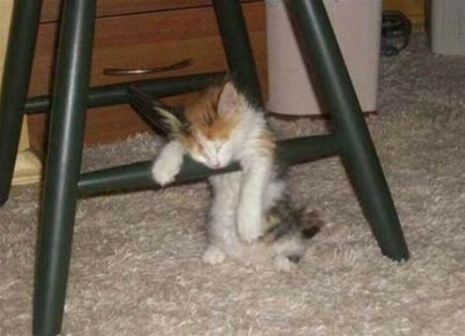
LES NÉGATIONS; sätt i nekad form:

1 | je danse
2 | nous travaillons beaucoup – vi jobbar mycket
3 | vous habitez à Paris – ni bor i Paris
4 | tu viens ce soir
5 | ils aiment le chocolat
6 | c’est bête
7 | il chante bien
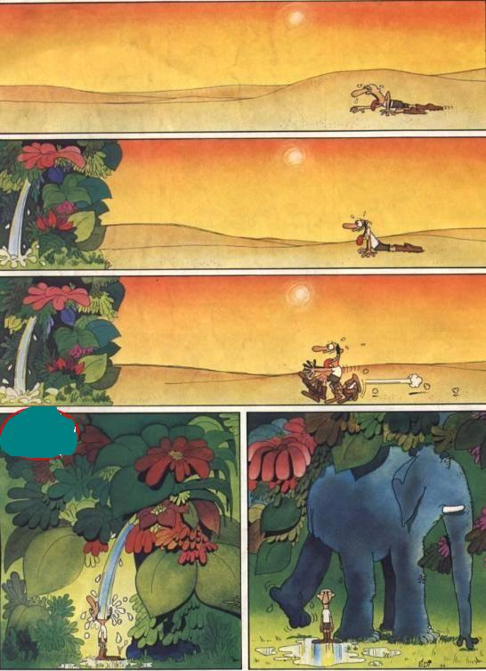

au restaurant 1a

nästan rå
bröd
blodig
utan
har ni............
till efterrätt
välstekt
till förrätt
till huvudrätt
jag skulle vilja (ha)
jag tar
önskar ni något annat ?
nedbränd
mycket välstekt
grönsaker
pommes frites
smakade det bra ?
jag är hungrig
vatten
potatis
det var mycket gott
har ni bestämt er ?
varsågod, här är
vi är två
vad önskas ?
pasta
är det för att äta ?
med
vilken stekning ?
mer, ytterligare
medium
häråt är ni snälla
matsedeln tack
till att dricka
AU SUPERMARCHÉ

Goddag! Jag skulle vilja ha ett bröd tack.
Goddag! Här är ett bröd. Är det allt?
Ja, det är allt. Nej, jag skulle också vilja ha 3 äpplen tack.
Varsågod 3 äpplen.
Vad kostar det?
Det blir 1,40 euro tack.
Varsågod.
Tack och hej då!
Hej då!

päron | tidning | godis | glass | en dricka | apelsin
kaka | kaka | vindruva | baguette | skinka | körsbär
ett frimärke | vykort | tröja | skjorta | t-shirt | keps
blus | byxor | klänning | suverän(t) | ful | dyr

DANS UN MAGASIN

Godkväll! Kan jag hjälpa er? / Vad önskas?
Godkväll! Jag skulle vilja ha en kjol tack.
Ja, vilken storlek?
40
Och vilken färg?
Grön tack.
Se här en vacker grön kjol!
Ja, mycket vacker! Vad kostar den?
Den kostar 15 euro.
Jag tar kjolen! Här är 15 euro.
Tack och hej då!
Hej då!

DÉCRIRE QUELQU'UN

det är en målare - är det en målare
han är fransk
han är ung/gammal/lång/kort/vacker/ful
han är död/levande
han har gjort/han sjunger
han spelar i.............

en sångare | en sångerska | en skådespelare | en skådespelerska | en filmskapare | en idrottare
en målare | en politiker | en konstnär | en dansör | en dansös | amerikansk
svensk | norsk | engelsk | tysk | rysk | sydamerikansk

adp 5-6; VERBEN VARA, HA +ERVERB PÅ FRANSKA i presens och passé composé

 | är |  |  | har
je | jag är |  | je | jag har
tu | du är |  | tu | du har
il | han är |  | il | han har
on | vi/man är |  | on | vi/man har
elle | hon är |  | elle | hon har
nous | vi är |  | nous | vi har
vous | ni är |  | vous | ni har
ils | de är |  | ils | de har

 | chanter=att sjunga |  |  | dessiner= rita
je | jag sjunger |  | je | jag har ritat
tu | du sjunger |  | tu | du har ritat
il | han sjunger |  | il | han har ritat
on | vi/man sjunger |  | on | vi/man har ritat
elle | hon sjunger |  | elle | hon har ritat
nous | vi sjunger |  | nous | vi har ritat
vous | ni sjunger |  | vous | ni har ritat
ils | de sjunger |  | ils | de har ritat

adp 7; vad säger................

du när någon har tackat dig för hjälpen?
expediten när hon frågar vad du vill ha?
du när du undrar om de har a) svenska tidningar b) frimärken c) vykort?

du när du frågar efter vägen till Pompidoucentret?
du när du förstår?
expediten när hon frågar om du vill köpa något mer?
expediten när hon önskar dig en trevlig dag?

adp 8; översätt till franska:

Titta, Pierre, det finns en ledig plats på kaféet.
Jag förstår inte, tala franska, är ni snäll.
Jag skulle vilja ha två vackra vykort.
Låt oss gå in i den stora bokhandeln på hörnet av gatan.
Affärens unga expedit visar en randig kjol.
På hotellet frågar hon efter rummets pris.
Latinkvarterets små gator är mycket intressanta.
Det finns så många unga svenskor på kaféets terrass.
Böckerna är mycket vackra, men de är för dyra.
Han provar en svart kostym och en vit skjorta.
Hon hittar den perfekta presenten till en väninnas födelsedag.
De stannar två veckor i Paris.
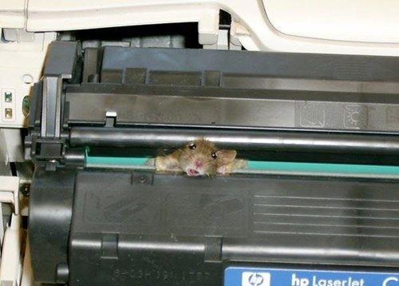

adp 8; exercices divers

en liten grön tröja | en gammal svart blus
fyra eleganta linnen | en ung svensk flicka
två vackra blåa kjolar | en ful skjorta
fem gråa sjalar | en varm tröja
ett stort fult linne | en ny blus
jag har vita snickarbyxor | en elegant kostym
en gammal flicka | en ung dam
tre dåliga pojkar | en tjock vit tröja
två tjocka gråa tröjor | ett stort torg
en dålig affär | en underbar dag
en dålig italiensk glass | en hemsk kalsong
pojkens kalsong (kalsongen till pojken) | flickans blus (blusen till flickan)
bilens pris (priset på bilen) | tröjornas märke (märket på tröjan – une marque)
blusens storlek (storleken på blusen – une taille) | hotellets rum (rummen på hotellet)
jag har en liten affär | du har en grön blus
de har ett bra hotell | vi har inte franska tidningar
hon har ett litet rum | har ni en intressant bok?
vi har en hemsk dag | hon har en randig skjorta
adp 9; vad säger du................

till expediten när du föredrar den gröna blusen?
när du vill prova ett par blå byxor?
när den röda kavajen är för stor?
när skorna är vackra men dyra?
när du vill vet vilket datum det är?
när du talar om att du har ditt pass?
när du vill växla till euro (du vill ha tjugoeurosedlar)?
när du ber någon ta fjärde gatan till vänster?
när du frågar: Vad är det?
när du frågar vad någon söker?

 | m | f |  | m+f plural
min, mitt |  |  |  | mina
din, ditt |  |  |  | dina
hans, hennes, sin, sitt |  |  |  | hans, hennes, sina
vår(t) |  |  |  | våra
er(t) |  |  |  | era
deras, sin |  |  |  | deras, sina

vocabulaire; chapitres 7-9 ; version 5
en bokhandel
på
min, mitt
biljetten
en bok
det gör gott
ung
randig
långbyxor
växla till
brun
idag
så många
fråga någon efter vägen
av, i
varje
ta ut
april
klänningen
ta
gå in
ni finner
nästan
en serietidning
mindre affär
eller
inte några
terrass, uteservering
hörnet
en promenad
banken
åttonde
en tändare
dyr, kär
nionde
en tröja
fri, ledig
en tidning
på er högra sida
legitimation
prova, försöka
hennes, hans, sin, sitt
i 20 eurosedlar
en expedit, en försäljare
stiga, gå upp(för)
en blus
en tjänsteman
fråga (efter)
det är den 21 november
lite grann
gå in
naturligtvis
vilket datum är det idag?
kalsonger
en veckotidning
en affär, en butik
ett frimärke
svart
tyvärr
annan
pengar
december
beklaga
många tidningar
bl. a.
en resecheck
visa
perfekt
en tidningskiosk
väninnan
kronan
ursäkta
stor
stanna kvar
augusti
en födelsedag
maj
föredra
sjunde
önska
en jacka, en kavaj
kjol
en båt
skon
en dagstidning
en present, en gåva
man måste
också
tobaksaffär
gul
juli
finns det
vad är det?
en sedel
en gång i veckan
liten
ni går
den utkommer
på det sättet
köpa
för att
stor, tjock
disken
bussen
man köper
vit
röd
skyltfönstret
ett pris
billigare
juni
en kassa
en penna
en polis
hon går
skriva under
älska, tycka om
vykortet
gå fram, passera
en halsduk
där
grön
allt
behöva
ett pass
dagen
torget, platsen
ull-, ylle-

